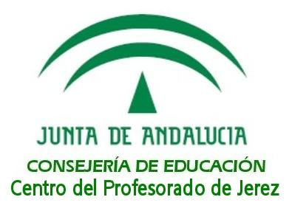 | Acta de sesión | 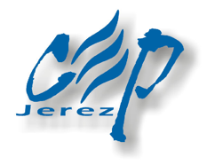

Título de la Formación en Centro | COMUNIDADES DE APRENDIZAJE
Centro educativo | CEIP. Virgen del Mar
Coordinador/a | Rosa María Martínez Valera
Fecha | 09-04-2018 | Hora | 16:00 – 18:00

Asistentes: Fátima Cano Ortega, Mª Teresa Galán Cardoso, Patricia Gómez Delgado, Rosa Mª Martínez Valera, Mª de la O Pérez Calvo Herrera, Encarnación Pozo González, Blanca Mª Ramírez Ruíz, Francisco Javier Rico Gómez, Patricia Romay Medina y Adelaida Ruíz Monje.

Puntos abordados:

En el día de la fecha, se reúnen los miembros del claustro de profesorado citados anteriormente, con la intención de continuar con el calendario propuesto a principio de curso.

En la sesión de hoy exponemos los diferentes juegos y actividades que vamos a elaborar durante las siguientes semanas, con la intención de formar un amplio banco de recursos que podamos utilizar en las diferentes sesiones de juegos interactivos que llevamos a cabo a lo largo de la semana. Principalmente este banco de recursos se centrará en las áreas de lengua y matemáticas, aunque también habrá algunas actividades dedicadas al área de inglés con la intención de ir introduciéndola en los juegos interactivos del siguiente curso.

Además, en todas las actividades propuestas, quedarán recogidos los siguientes apartados:
- Para quien va destinado.
- Objetivos que se persiguen.
- Contenidos que se trabajan.

Decisiones acordadas:

- En la próxima sesión, que será el 23 de abril, pondremos en común el material acordado en esta sesión y que hemos estado elaborando hasta la fecha propuesta.

